Workbanch로 재기동후

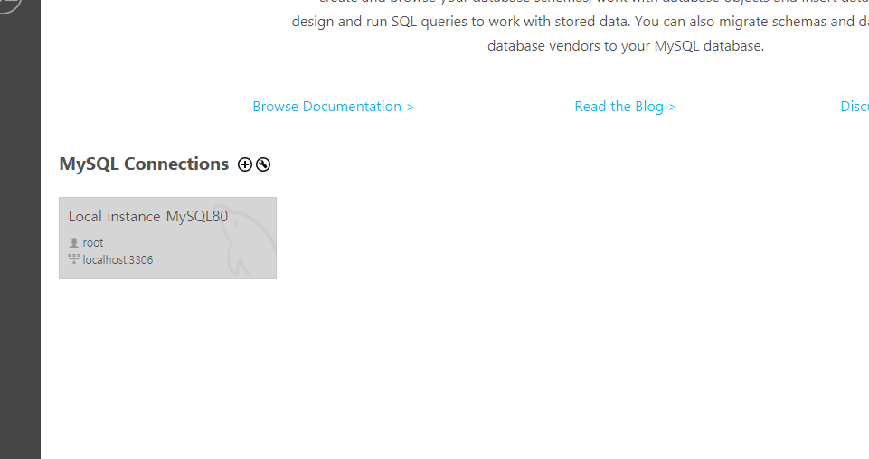

MYSQl connectioins 옆에 + 버튼

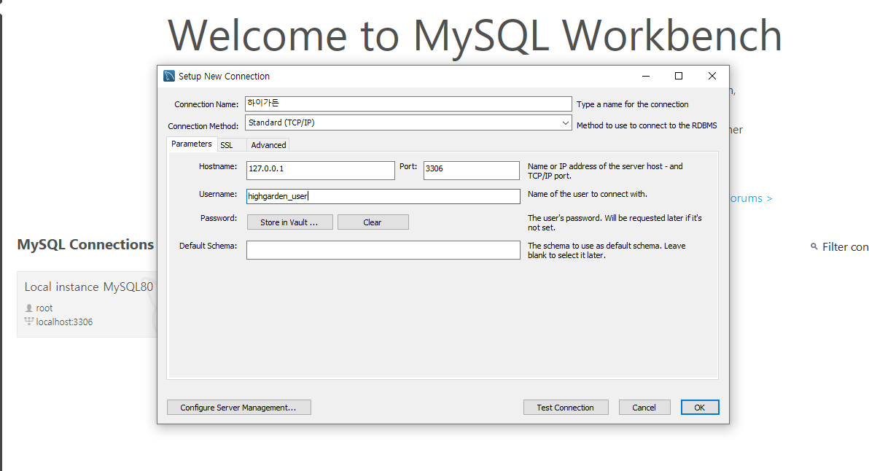

Username : highgarden_user -> ok

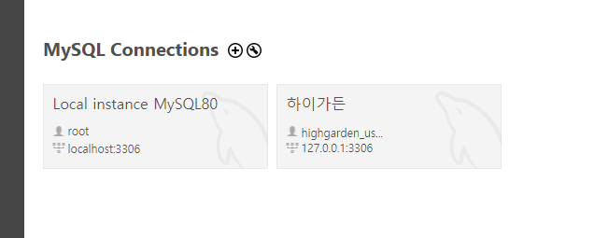

비번 :1234